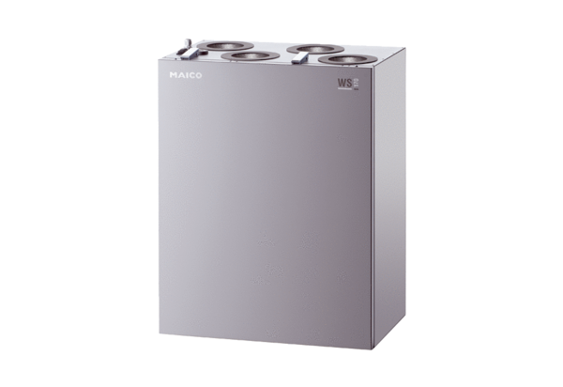Središnji ventilacijski uređaj WS 170 KBLJedinica za pakiranje: 1 komAsortiman: K
Broj artikla: 0095.0086Proizvođač: MAICO

